Dzień dobry! Wczoraj w Kościele obchodziliśmy Niedzielę Miłosierdzia Bożego.
W tym dniu w szczególny sposób przypominamy sobie, że Bóg jest miłosierny, to znaczy, że kocha wszystkich ludzi bez wyjątku i przebacza grzechy każdemu, kto o to poprosi.
Proponuję, abyście Państwo przedstawili dzieciom prawdę o Bożym Miłosierdziu posługując się poniższymi materiałami:
Czasem bywa tak, że Pan Jezus, który jest w niebie, przychodzi na ziemię i pokazuje się jakiejś osobie. Pewnego razu przyszedł do siostry zakonnej, która miała na imię Faustyna.
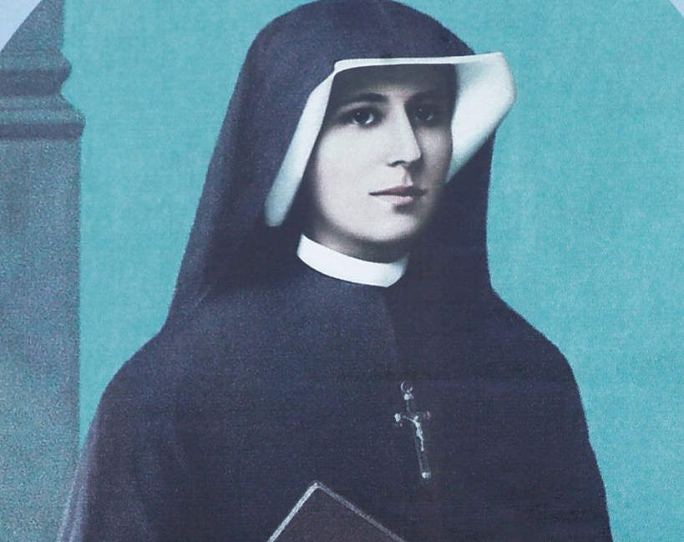
Poprosił ją, aby powiedziała wszystkim ludziom, że Bóg jest dobry, miłosierny, że kocha wszystkich ludzi, przebacza grzechy. Mówił też, że ludzie mają być dobrzy dla siebie nawzajem tak, jak On jest dobry dla wszystkich ludzi. Pan Jezus poprosił również, aby namalowano obraz, na którym jest On sam.

Siostra Faustyna posłuchała Pana Jezusa i poprosiła malarza, żeby pod jej kierunkiem namalował obraz. Jest to obraz Jezusa Miłosiernego.

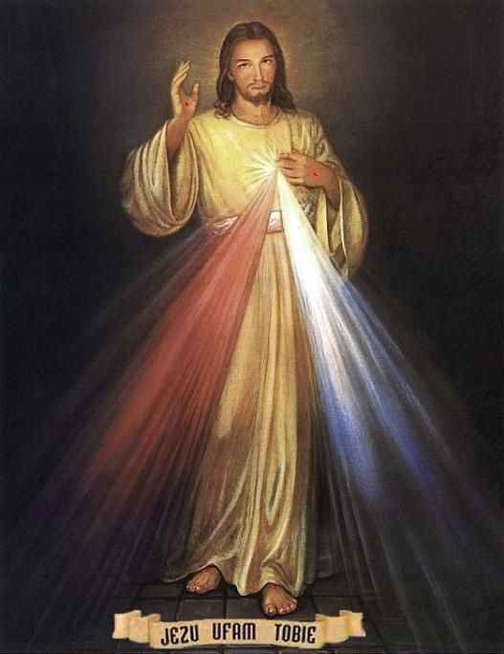

Pan Jezus obiecał wszystkim, którzy będą się modlić przed tym obrazem, że otoczy ich szczególną miłością.
Proponuję również do obejrzenia krótki filmik o św. siostrze Faustynie:
https://www.youtube.com/watch?v=jTXtQC4YVgE
Pozdrawiam – życzę dobrego tygodnia. Jolanta Dominiak.

